 | ISTITUTO STATALE D’ISTRUZIONE SECONDARIA SUPERIORE “G. B. NOVELLI ”  Liceo delle Scienze Umane – Liceo Economico Sociale −Liceo Linguistico  Istituto Professionale Abbigliamento e Moda – Istituto Professionale Industria e Artigianato per il made in Italy (Tessile-Abbigliamento)  Istituto Professionale Servizi socio-sanitari – Istituto Professionale Servizi per la sanita' e l'assistenza sociale  Istituto Professionale Servizi per l’Enogastronomia e l’ospitalità alberghiera – Istituto Professionale Enogastronomia e ospitalità alberghiera  Via G.B. Novelli, N° 1 81025 MARCIANISE (CE) Codice Fiscale : 80102490614 – Distretto Scolastico n° 14  Segr. Tel :0823-511909 – Fax 0823-511834 Vicedirigenza Tel :0823-580019 Tel Dirigente Scolastico : 0823-511863  E-mail : ceis01100n@istruzione.it E-mail certificata (PEC) : ceis01100n@pec.istruzione.it Sito Web : www.istitutonovelli.edu.it | 

Prot. n. 17599/05 del 30/09/2021
Alle Famiglie degli studenti iscritti per l’a. s. 2021/2022
presso l’ISISS “G. B. Novelli” di Marcianise

Agli studenti iscritti per l’a. s. 2021/2022
presso l’ISISS “G. B. Novelli” di Marcianise CORSO DIURNO
Alla DSGA
ALL’UFFICIO PROTOCOLLO
ALLA SEGRETERIA DIDATTICA
Al sito web della Scuola

COMUNICAZIONE N. 13

Oggetto: Modalità di giustificazione delle assenze e di consegna delle certificazioni mediche da parte delle famiglie degli studenti delle classi del corso Diurno

Considerata la situazione da emergenza Covid19, per l’a.s. 2021/2022 le famiglie degli studenti delle classi del corso Diurno dell’ISISS “G.B. Novelli” di Marcianise potranno giustificare le assenze effettuate dagli studenti ivi incluse quelle derivante dagli ingressi posticipati attraverso l’utilizzo del registro elettronico Argo, nel rispetto delle indicazioni operative che verranno di seguito fornite.
NOTA BENE : poiché le credenziali del registro elettronico vengono consegnate da questa istituzione scolastica solo ai Genitori/tutori legali/affidatari degli studenti e non agli studenti, è cura e responsabilità dei Genitori/Tutori legali/Affidatari degli studenti custodire al sicuro , proteggere e non a trasferire ad alcuna altra persona dette credenziali che sono di utilizzo esclusivamente personale da parte dei Genitori/Tutori legali/Affidatari medesimi.

PER GLI STUDENTI DELLE CLASSI 2^,3^,4^ E 5^ DEL CORSO DIURNO
Si precisa che le famiglie degli studenti iscritti per l’a.s. 2021/2022 alle classi 2^,3^,4^ e 5^ del corso diurno sono già munite dagli anni passati di credenziali per accedere al registro elettronico del proprio figlio. Laddove qualche famiglia fosse ancora sprovvista di credenziali per accedere al registro elettronico o avesse dimenticato la password, può richiedere le credenziali del registro elettronico scaricando il modulo appositamente predisposto dalla sezione “Modulistica Genitori” del sito della scuola www.istituonovelli.edu.it e trasmettendo detto modulo debitamente compilato , accludendo una scannerizzazione/foto di un proprio documento di identità ( fronte-retro) , via email presso l’indirizzo email ceis01100n@istruzione.it
Sarà cura della segreteria didattica di questa istituzione scolastica lavorare la richiesta di credenziali del registro elettronico e trasmettere via email le credenziali del registro alla famiglia richiedente.

PER GLI STUDENTI DELLE CLASSI 1^( PRIME)
E’ stata prevista a partire dal giorno Mercoledì 6 Ottobre 2021 la consegna in presenza, presso l’ingresso dell’edificio scolastico di questa scuola ( portone legno) , delle credenziali del registro elettronico alle famiglie degli studenti contestualmente alla firma del patto formativo secondo una calendarizzazione , che tiene conto delle misure di prevenzione in emergenza Covid 19. Detta calendarizzazione verrà resa nota alle famiglie degli studenti di tutte le classi PRIME di tutti gli indirizzi di studi dell’ISISS “G.B. Novelli” di Marcianise attraverso apposita prossima comunicazione.

MODALITA’ DI GIUSTIFICAZIONE ONLINE DELLE ASSENZE E DEGLI INGRESSI POSTICIPATI DA PARTE DELLE FAMIGLIE DEGLI STUDENTI DELLE CLASSI 1^,2^,3^,4^ E 5^ DEL CORSO DIURNO
Accedere al registro elettronico del proprio figlio utilizzando le credenziali in proprio possesso e cliccare sulla icona “Ass./Rit./Uscite” contenente la lettera A così come illustrato nella figura seguente :

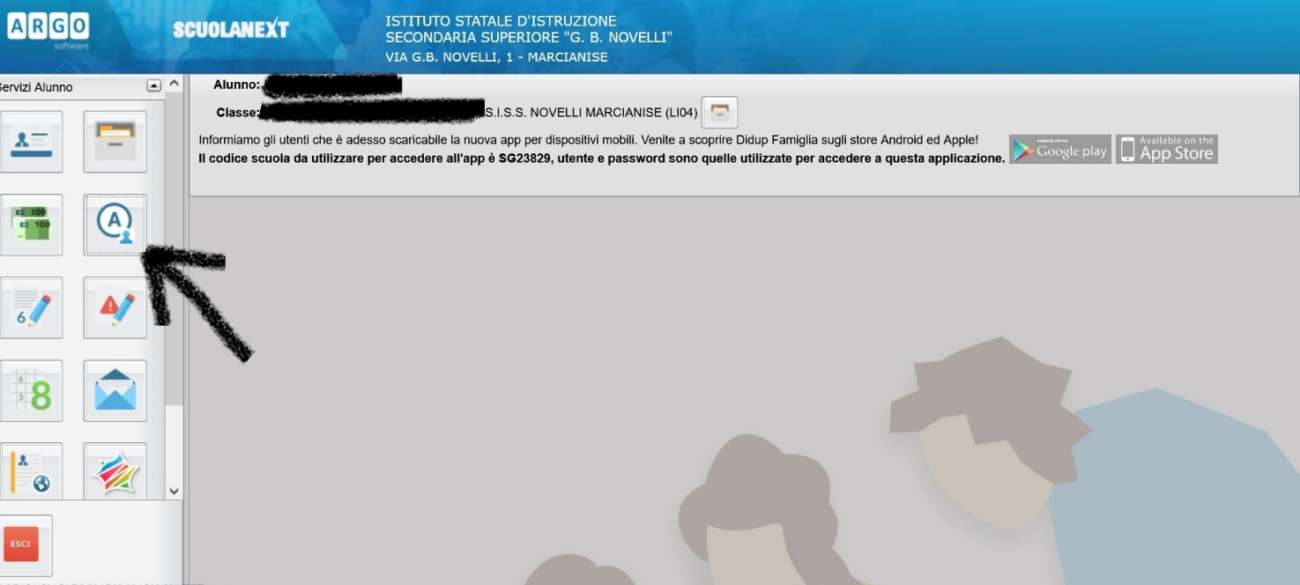

A questo punto il genitore visualizzerà tutte le assenze e gli ingressi posticipati (ritardi) effettuati dal proprio figlio.
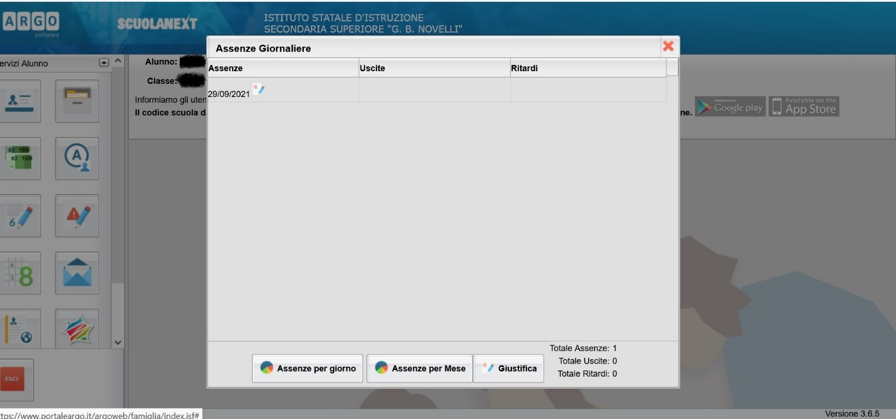

Il genitore dunque dovrà cliccare sul tasto “Giustifica” posto in basso a destra

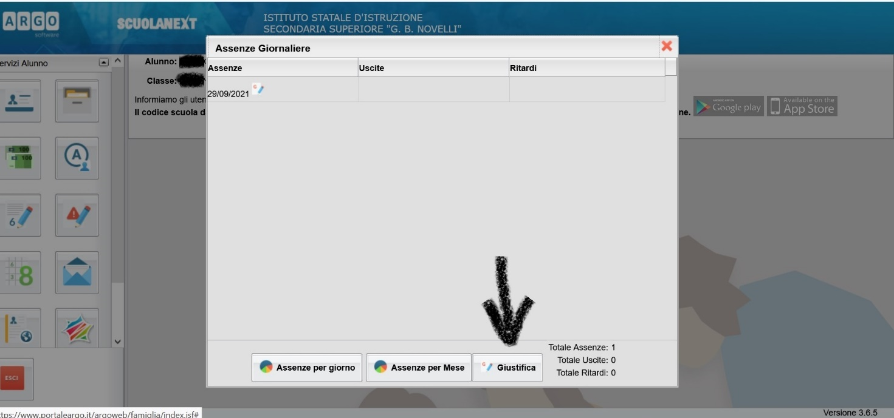

e dovrà selezionare uno alla volta le assenze/ingressi posticipati (ritardi) da giustificare avendo cura di scrivere per ciascuno di essi nello spazio posto in basso, nella sezione “Motivo”, il motivo per cui detta assenza o ingresso posticipato ( ritardo) è stato effettuato.
In particolare, laddove l’assenza è stata effettuata per motivi di salute e detta assenza è giustificata da un attestato/certificato medico, il genitore avrà cura in primo luogo di trasmettere via email l’attestato/il certificato medico alla scuola nel rispetto delle indicazioni che di seguito sono fornite e poi di segnare nella sezione Motivo del registro elettronico la seguente dicitura : “Assenza per malattia. L’assenza per malattia è giustificata da attestato medico o certificato medico che è stato tramesso alla scuola”
Dopo aver scritto il motivo dell’assenza/ingresso posticipato(ritardo) , il genitore dovrà cliccare sul tasto Conferma.

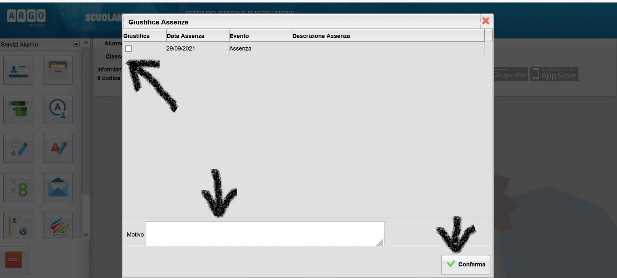

MODALITA’ DI TRASMISSIONE DELLA CERTIFICAZIONE MEDICA RELATIVA AD UN PERIODO DI MALATTIA FATTA ESCLUSIONE PER LE ATTESTAZIONI/CERTIFICAZIONI SANITARIE/MEDICHE DI RIAMMISSIONE IN CLASSE DOPO UN PERIODO DI MALATTIA RELATIVI ALLO STATO DI POSITIVITA’ DA COVID19 O DI QUARANTENA CHE VANNO CONSEGNATE A MANO IL PRIMO GIORNO DI RIENTRO A SCUOLA SECONDO LE MODALITA’ DI CUI ALL’AVVISO PROT N. 17523/01 DEL 29/09/2021

Laddove un allievo abbia effettuato uno o più giorni di assenza per malattia, fatta eccezione per i periodi di malattia relativi allo stato di positività da Covid19 o periodi di quarantena, il genitore scaricherà il modulo appositamente predisposto per la trasmissione delle certificazioni mediche dalla sezione “Modulistica Genitori” del sito della scuola www.istituonovelli.edu.it e trasmetterà detto modulo debitamente compilato , accludendo una foto/scannerizzazione della attestazione/certificazione medica e una foto/scannerizzazione di un proprio documento di identità ( fronte-retro) , via email presso l’indirizzo email giustificamalattia@istitutonovelli.edu.it
Si ricorda ancora una volta che la certificazione/ attestazione sanitaria per rientrare a scuola dopo un periodo di malattia per stato di positività da Covid19, di quarantena dovrà essere consegnato brevi manu dall’allievo il primo giorno di rientro a scuola. secondo le modalità di cui all’avviso prot 17523/01 del 29/09/2021 e che di seguito nuovamente si riportano.
Modalità di consegna alla scuola degli attestati di guarigione o degli attestati di fine quarantena rilasciati dal Dipartimento di Sanità pubblica o degli attestati medici di riammissione a scuola rilasciati dal Medico di Medicina Generale

Gli attestati di guarigione o gli attestati di fine quarantena rilasciati dal Dipartimento di Sanità pubblica secondo le modalità sopra specificate o gli attestati medici di riammissione a scuola rilasciati dal Medico di Medicina Generale saranno consegnati brevi manu dagli interessati , in ingresso a scuola alla prima ora di lezione e in ogni caso prima di accedere alle rispettive aule/postazioni, alle docenti Referenti Covid proff.sse Colella Lucia e Mea Antimina che accoglieranno i soggetti interessati al rientro , siano essi studenti, docenti oppure unità di Personale ATA, presso l’Aula Covid n. 52, sita al piano terra dell’edificio scolastico immediatamente alla sinistra dell’ “INGRESSO B” (CANCELLO DI FERRO) e di fronte ai bagni destinati agli studenti maschi.

In particolare, per quanto attiene agli studenti, successivamente alla presa visione degli attestati in parola da parte delle docenti Referenti Covid proff. sse Colella Lucia e Mea Antimina, le stesse rilasceranno agli studenti interessati una autorizzazione scritta all’accesso in classe, autorizzazione che gli allievi esibiranno ai docenti in servizio nelle classi di rispettiva appartenenza che in tal modo prenderanno atto della formale riammissione degli studenti a scuola.

In caso di ingresso a scuola successivamente alla prima ora di lezione, e in ogni caso prima di accedere alle rispettive aule/postazioni, i docenti, il personale ATA e gli studenti interessati al rientro a scuola consegneranno brevi manu gli attestati di guarigione o gli attestati di fine quarantena rilasciati dal Dipartimento di Sanità pubblica secondo le modalità sopra specificate o gli attestati medici di riammissione a scuola rilasciati dal Medico di Medicina Generale alle proff.sse Antonella Palumbo o Rosalba Capone presso la vicedirigenza. Le stesse docenti rilasceranno nello specifico agli studenti interessati una autorizzazione scritta all’accesso in classe, autorizzazione che gli allievi esibiranno ai docenti in servizio nelle classi di rispettiva appartenenza che in tal modo prenderanno atto della formale riammissione degli studenti a scuola.

Le proff.sse Antonella Palumbo o Rosalba Capone avranno cura successivamente di trasmettere gli attestati in parola alle docenti Referenti Covid proff. sse Colella Lucia e Mea Antimina, perché le stesse possano provvedere agli adempimenti del caso.

IL DIRIGENTE SCOLASTICO
Prof.ssa Emma Marchitto

